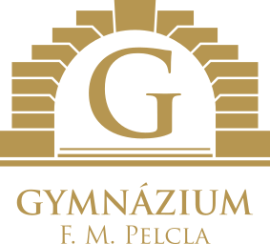

Gymnázium Františka Martina Pelcla
516 11 Rychnov nad Kněžnou, Hrdinů odboje 36

VÁŠ DOPIS ZN.:
REPAL s. r. o.
Masarykova 622
516 01 Rychnov nad Kněžnou
ZE DNE:

NAŠE ZN.: GRK/19
POČET LISTŮ: 1
POČET LISTŮ PŘÍL.: 0
SP. ZNAK: 19.14./S5

VYŘIZUJE: Mgr. Kačírek
TEL.: 733 124 931-2
E-MAIL: gymrk@grk.cz

DATUM: 17. 5. 2019

Objednávka č. 63/19

Na základě vaší cenové nabídky č. 117/2019 objednáváme u vás opravu osobního lanového výtahu v ceně do 85 tis. Kč vč. DPH.

S pozdravem

Mgr. Petr Kačírek
ředitel školy

